Pferdesporttage Reitverein Thun
28. Juni bis 30. Juni 2024

Im Reitsportzentrum Cavallino Gwatt/Thun
Der Anlass findet auf grossem Sandplatz statt

Der Reitverein Thun

Dank einem breit angelegten Kursangebot in den Sparten Springen, Dressur und Gelände können Reiterinnen und Reiter aller Niveaustufen gefördert werden.

Die Ausbildung junger Reiterinnen und Reiter liegt dem Reitverein Thun besonders am Herzen. So konnten in den vergangenen Jahren einige besondere Talente entdeckt werden, welche sich dank der Regionalverbandsförderung weiterentwickeln durften.

Nebst den reiterlichen Aktivitäten darf auch die Kameradschaft unter den Vereinsmitgliedern nicht zu kurz kommen.

Reitverein Thun
Der Präsident
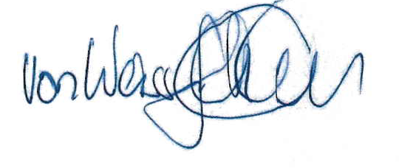
Christian von Weissenfluh

Pferdesportanlass 2024

Sehr geehrte Damen und Herren, liebe Freunde des Pferdesports

Vom 28. Juni bis 30. Juni 2024 veranstaltet der Reitverein Thun seinen traditionellen Pferdesportanlass. Während drei Tagen messen sich sowohl brevetierte als auch regional und national lizenzierte Reiter/-innen in Springprüfungen verschiedenster Kategorien.

Damit ein solcher Pferdesportanlass erfolgreich durchgeführt werden kann, benötigt es eine beachtliche Summe an Sponsorengeldern. Der Einsatz des Geldes ist vor allem notwendig zur Bewältigung der Infrastrukturkosten und zur Finanzierung der reglementierten Preisgelder.
Dürfen wir auf Ihre Unterstützung zählen? Hier finden Sie viele
Möglichkeiten, wie Sie einen Teil zum Concours Thun 2024 beitragen können!

Übernahme einer Prüfung
Kosten | CHF 1‘000.00
Leistungen | - Erwähnung über den Lautsprecher während der gesponsorten Prüfung  - Prüfung trägt Namen des Sponsors  - Verlinkung auf reiten-thun.ch mit Ihrem Logo (bitte Logo zustellen per Mail (nyffeneggerdiana@gmail.com)  - Gratis Bandenwerbung (1 Banner)  - Erwähnung im Programmheft  - Teilnahme am Sponsorenanlass
Übernahme einer Jung-Pferdeprüfung
Kosten | CHF 500.00
Leistungen | - Erwähnung über den Lautsprecher während der gesponsorten Prüfung  - Prüfung trägt Namen des Sponsors  - Verlinkung auf reiten-thun.ch mit Ihrem Logo (bitte Logo zustellen per Mail (nyffeneggerdiana@gmail.com)  - Gratis Bandenwerbung (1 Banner)  - Erwähnung im Programmheft  - Teilnahme am Sponsorenanlass
Übernahme Plaketten für 1 Prüfung
Kosten | CHF 250.00
Leistungen | - Erwähnung über den Lautsprecher während der gesponsorten Prüfung  - Erwähnung im Programmheft  - Teilnahme am Sponsorenanlass
Übernahme Flots für 1 Prüfung
Kosten | CHF 150.00
Leistungen | - Erwähnung über den Lautsprecher während der gesponsorten Prüfung  - Erwähnung im Programmheft  - Teilnahme am Sponsorenanlass

Banner an der Turnierbande
Kosten | CHF 250.00 (für 1 Banner)
 | CHF 400.00 (für 2 Banner)
Leistungen | - Bandenwerbung  - Erwähnung im Programmheft  - Teilnahme am Sponsorenanlass
Inserat im Programmheft (Format A5)
Kosten | CHF 250.00 (Inserat ½ Seite farbig)
 | CHF 150.00 (Inserat ¼ Seite farbig)
Leistungen | - Inserat im Programmheft  - Teilnahme am Sponsorenanlass
Konkrete Spenden
Kosten  Leistungen | - Übernahme Siegerflots für 1 Prüfung -> CHF 100.00  - Übernahme Zeitmessung -> CHF 600.00  - Übernahme Parcoursbauer -> CHF 750.00  - Erwähnung über den Lautsprecher  - Erwähnung im Programmheft  - Teilnahme am Sponsorenanlass
Barspende nach Lust und Laune
Kosten | Offen CHF ………………..
Leistungen | - Erwähnung im Programmheft  - Teilnahme am Sponsorenanlass (ab CHF 100.00)
Sachspenden für Tombola
Was? | ………………..............................................
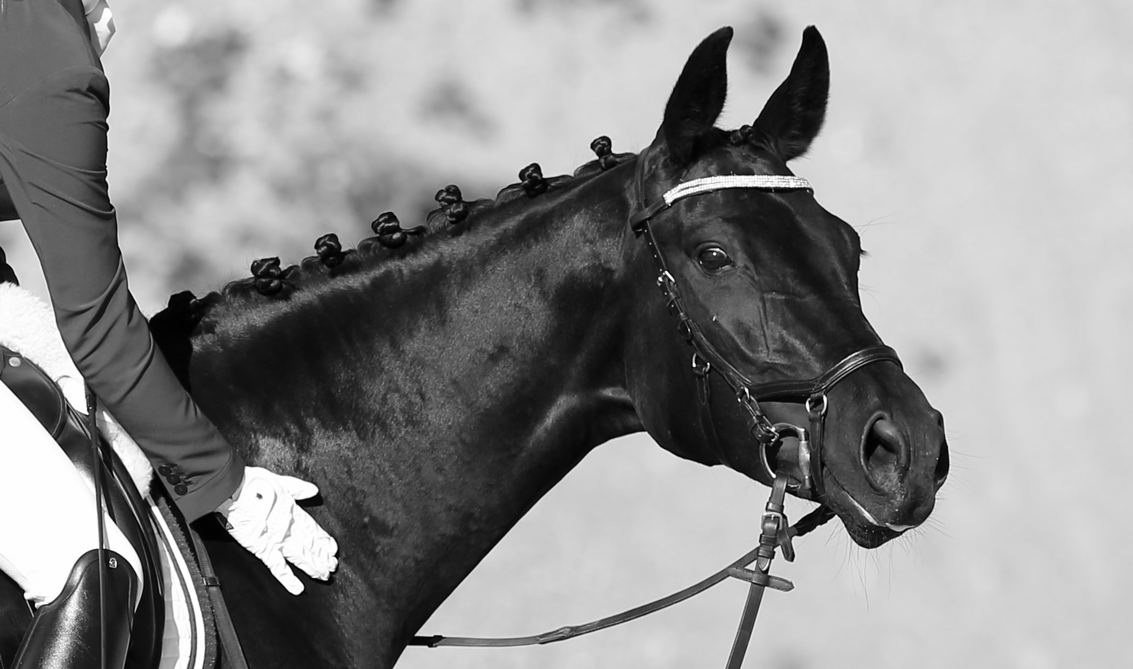

Verantwortliche Sponsoring Pferdesporttage Thun 2024
Diana Nyffenegger
Brenzikofenstrasse 9
3629 Oppligen
076 412 98 90
nyffeneggerdiana@gmail.com

Name (Firmenname):

E-Mail Adresse:

Ansprechperson:

Adresse:

PLZ und Ort:

Sponsoring von:

Bemerkungen:

Ort & Datum:

Unterschrift Sponsor:

Vermittelt durch:

Zahlung: ⃝ Vorauszahlung (Konto untenstehend) ⃝ Rechnung

Bitte retournieren Sie den ausgefüllten Talon inklusiv Logo (eps.- oder pdf- Format) an Diana Nyffenegger, Verantwortliche Sponsoring. Herzlichen Dank für Ihre Unterstützung!

Der entsprechende Sponsorenbeitrag wird Ihnen durch das OK in Rechnung gestellt. Nach Absprache mit den Sponsoring Verantwortlichen kann der Betrag auch bereits im Voraus überwiesen werden (, IBAN CH 29 8080 8006 7628 13877, ltd. auf Reitverein Thun 3600 Thun).

